# 氢中游-燃料电池及系统类



## 零、行业基础知识

氢能调研报告：

<https://xueqiu.com/9508834377/213457997>

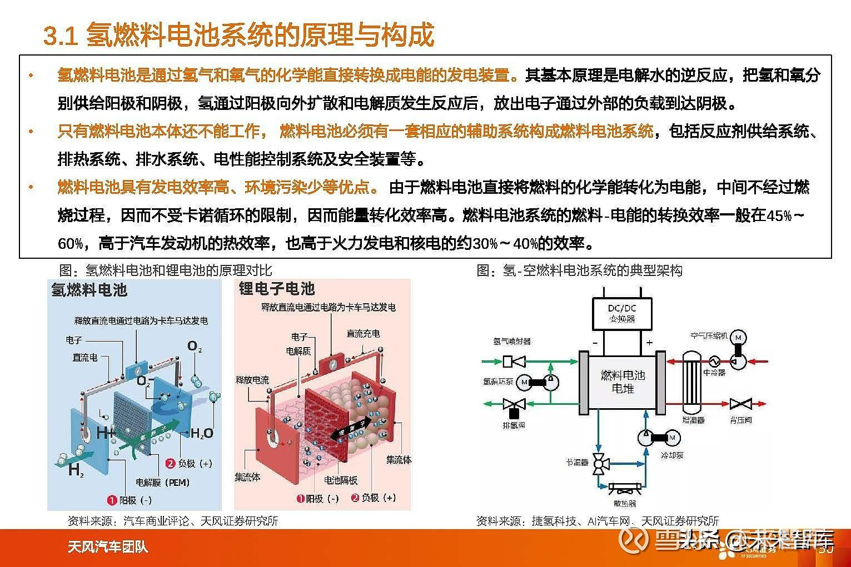

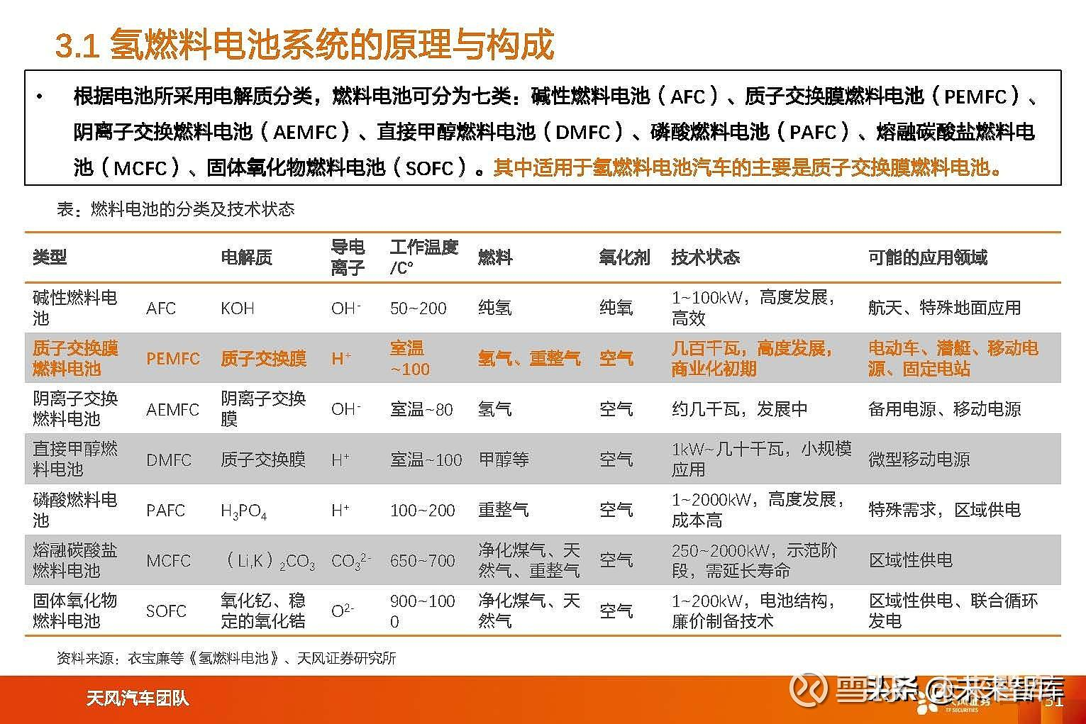

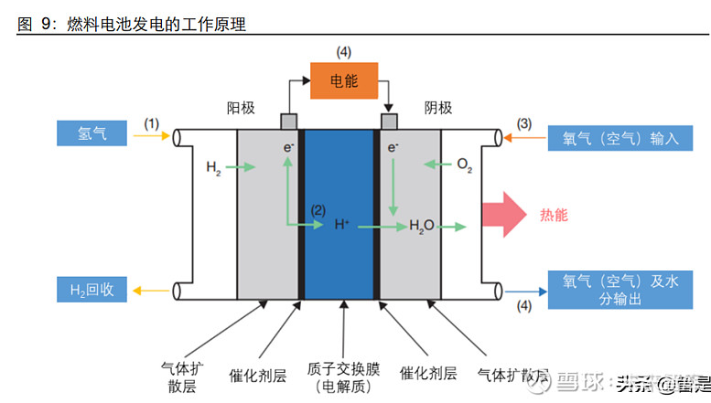

## 相关宏观经济

## 二、市场结构分析

## 三、行业内竞争对手分析

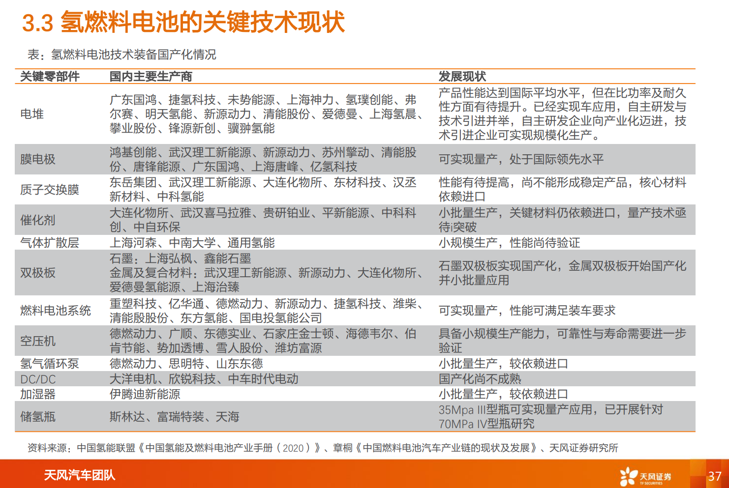

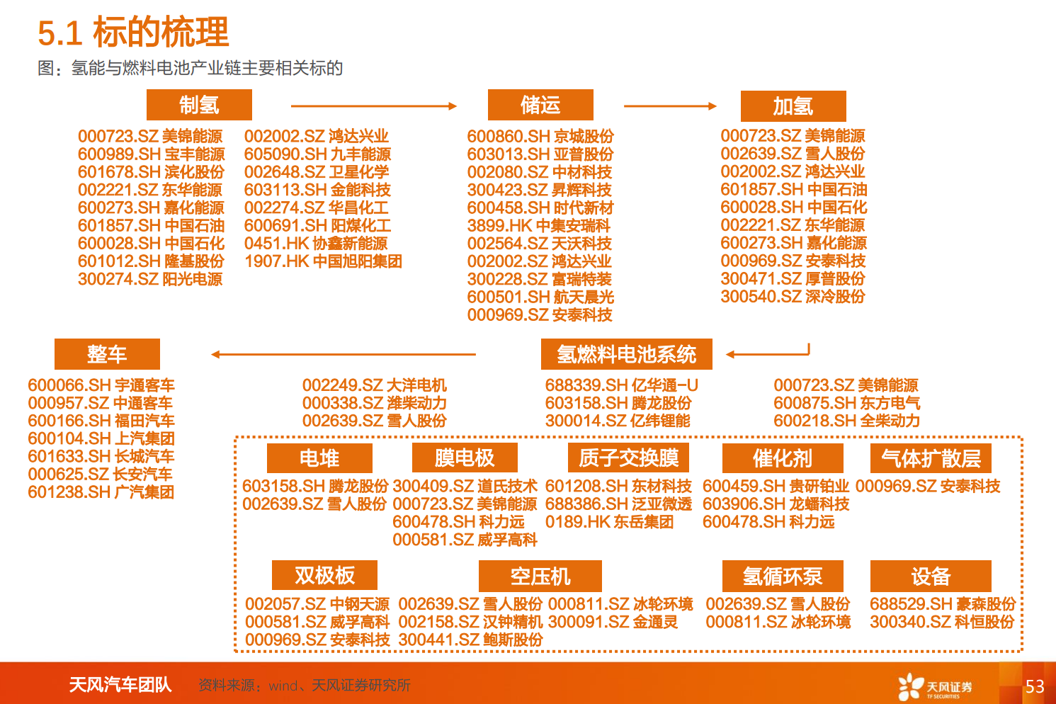

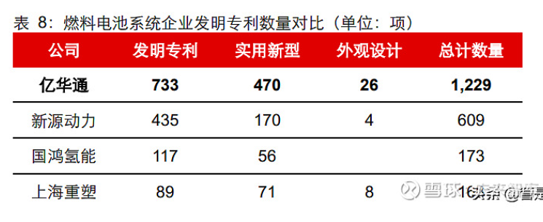

## 四、发展趋势及阶段

